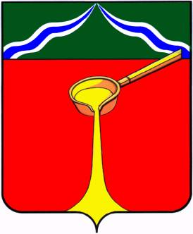

К а л у ж с к а я о б л а с т ь

А д м и н и с т р а ц и я м у н и ц и п а л ь н о г о р а й о н а
«Г о р о д Л ю д и н о в о и Л ю д и н о в с к и й р а й о н»

П О С Т А Н О В Л Е Н И Е

от 16.01.2019г. № 21

О внесении изменений в постановление администрации муниципального района от 22.07.2016г. № 1017 «Об утверждении перечня муниципальных программ муниципального района «Город Людиново и Людиновский район»

В соответствии с Порядком принятия решения о разработке муниципальных программ муниципального района «Город Людиново и Людиновский район», их формирования и реализации, утвержденным постановлением администрации муниципального района «Город Людиново и Людиновский район» от 26.10.2018г. № 1547 «Об утверждении Порядка принятия решения о разработке муниципальных программ муниципального района «Город Людиново и Людиновский район», их формирования и реализации и Порядка проведения оценки эффективности реализации муниципальных программ, реализуемых на территории муниципального района «Город Людиново и Людиновский район» администрация муниципального района «Город Людиново и Людиновский район»
ПОСТАНОВЛЯЕТ:
1. Внести в Постановление администрации муниципального района «Город Людиново и Людиновский район» от 22.07.2016г. № 1017 «Об утверждении перечня муниципальных программ муниципального района «Город Людиново и Людиновский район» следующие изменения:
1.1. Пункт 2 перечня изложить в новой редакции:

2 | «Повышение эффективности реализации молодежной политики, развитие волонтерского движения, системы оздоровления и отдыха детей в Людиновском районе» | отдел социального развития

2. Настоящее постановление вступает в силу с момента подписания, и распространяется на правоотношения, возникшие с 01.01.2019 года.

Глава администрации
муниципального района Д.М. Аганичев

Подготовила: Е.Н. Кривцова

Согласовано:

Заместитель главы администрации В.Н. Фарутин

Заместитель главы администрации О.В. Игнатова

Начальник отдела юридического сопровождения Л.А. Катунцева

Начальник отдела экономического планирования
и инвестиций Г.А. Милаков

